

北京工业大学
2018-2019学年 第1学期
信息学部软件学院

课程名称： | 数据结构与算法I
报告性质： | □作业报告 █实验报告
学号： | 17080224 | 姓名： | 孟宁宁
任课教师： | 陈洪丽 | 课程性质： | 专业基础课
学分： | 4 | 学时： | 64
班级： | 170803 | 成绩：
小组成员： | 无
教师评语：
2018年11 月11 日

实验名称___ 树结构算法设计 __ 实验日期__2018.11.06____
实验报告要求：1.实验目的 2.实验内容 3. 算法设计 4.程序流程图5.运行结果 6.实验体会（包括调试过程中发现的问题及解决方法）。
1.实验目的
1) 理解树结构的逻辑特性；
2) 熟练掌握二叉树的逻辑结构特性及各种存储方法；
3) 熟练掌握二插树的各种基本操作，尤其是三种遍历算法以及线索化算法。
4) 进一步了解和掌握类的私有和公有成员函数的定义和使用以及类型的作用域。
2.实验内容
基本题
- 试写出中序遍历二叉树的递归算法和非递归算法。
加强题
2、 给定一棵用链表表示的二叉树，其根指针为root，试写出求二叉树结点数目。
提高题
3、（1）输入一系列字符及其出现频率并以此构造霍夫曼树进行编码并输出码表，另输入一段文字，对其进行霍夫曼编码输出；
例：CASTCASTSATATATASA
（2）在1中已构成的霍夫曼树的基础上，输入一段01编码，要求输出其解码的原文
例：111011001110110011001001001001100
4、写出中序线索二叉树的中序遍历程序并调试。（选作）
3.算法设计
基本题：
1)问题定义与需求分析：根据设计题目的要求，对问题进行分析，确定系统的功能需求和性能需求。
(1)问题定义：要求用c++编写一个演示中序遍历二叉树的递归算法和非递归算法的程序。
(2)需求分析：首先利用栈建立一个二叉链表，然后分别编程用递归算法和非递归算法实现中序遍历。

2)数据结构与算法设计：对问题描述中涉及的数据对象定义相应的数据结构，包括逻辑结构、存储定义和主要操作。对主要算法要进行时间和空间复杂度分析。
数据结构：逻辑结构，二叉树；存储定义，链式存储；主要操作：创建二叉链，递归中序遍历，非递归中序遍历。
算法设计：递归算法：时间效率：O(n);空间效率：O(n)。
非递归算法：时间效率：O(n);空间效率：O(n)。

3)概要设计：采用面向对象方法设计软件结构，定义类及类之间的关系。要求系统结构合理、易于实现。
(1) 为了实现上述程序功能，需要定义一个简化的二叉链抽象数据类型：
ADT BinaryTree{
数据对象D: D是具有相同特性的数据元素的集合。
数据关系R: 若D=Φ，则R= Φ ；
若D≠Φ，则R= {H}；存在二元关系：
① root 唯一 //关于根的说明
② Dj∩Dk= Φ //关于子树不相交的说明
③ …… //关于数据元素的说明
④ …… //关于左子树和右子树的说明
基本操作 P：
}ADT BinaryTree
重要的基本操作：
CreateBiTree(&T,definition)
初始条件；definition给出二叉树T的定义。
操作结果：按definition构造二叉树T。
PreOrderTraverse(T)
初始条件：二叉树T存在。
操作结果：先序遍历T，对每个结点访问一次。
InOrderTraverse(T)
初始条件：二叉树T存在。
操作结果：中序遍历T，对每个结点访问一次。
PostOrderTraverse(T)
初始条件：二叉树T存在。
操作结果：后序遍历T，对每个结点访问一次。
(2)程序包含的模块：
主函数main()
输出二叉树：void DispBTNode(BTNode *r);
创建二叉树：void CreatBtTree(char *str);
销毁二叉树：void DestroyBT(BTNode *r);
中序遍历递归算法：void InOrderBtTree(BTNode *r);
中序遍历非递归算法：void InOrder1(BTNode *r);
(3)主函数：
//主函数
int main()
{
BtTree bt;
char *str;
str=new char;
cout<<"请输入二叉树括号表示串:"<<endl;
cin>>str;
bt.CreatBtTree(str);
cout<<"***1. 中序遍历二叉树递归算法***"<<endl;
bt.InOrderBtTree(bt.GetRoot());
cout<<endl<<"***2. 中序遍历二叉树非递归算法*"<<endl;
bt.InOrder1(bt.GetRoot());
cout<<"二叉树输出:"<<endl;
bt.DispBTNode(bt.GetRoot());
bt.DestroyBT(bt.GetRoot());
return 0;
}
4)详细设计：对数据结构和基本操作做进一步的求精，写出数据存储定义，用程序流程图或伪码对算法进行描述。
(1)类型定义：
//二叉树结点结构体
typedef struct BTNode{
char data; //结点数据域
struct BTNode *lchild,*rchild; //左右孩子结点
}BTNode;
//二叉树类
class BtTree
{
public:
BtTree(); //构造函数
~BtTree(); //析构函数
void DispBTNode(BTNode *r); //输出二叉树
BTNode *GetRoot(); //获取根结点
void CreatBtTree(char *str); //创建二叉树
void DestroyBT(BTNode *r); //销毁二叉树
void InOrderBtTree(BTNode *r); //中序遍历递归算法
void InOrder1(BTNode *r); //中序遍历非递归算法
private:
BTNode *root; //根结点
};
(2) 基本操作的伪代码
创建二叉树CreateBTNode(*b，*str)
用ch扫描采用括号表示法表示二叉树的字符串：
① 若ch=‘(’：则将前面刚创建的结点作为双亲结点进栈，并置k=1，表示开始处理左孩子结点；
② 若ch=‘)’：表示栈顶结点的左、右孩子结点处理完毕，退栈；
③ 若ch=‘，’：表示开始处理右孩子结点，置k=2；
④ 其他情况（结点值）：
创建*p结点用于存放ch；
当k=1时，将*p结点作为栈顶结点的左孩子结点；
当k=2时，将*p结点作为栈顶结点的右孩子结点。
销毁二叉树：
void BtTree::DestroyBT(BTNode *r)
{
if(r==NULL)
return;
else
{
DestroyBT(r->lchild);
DestroyBT(r->rchild);
delete r;
}
}
输出二叉树
void BtTree::DispBTNode(BTNode *r)
{
if(r!=NULL)
{
cout<<r->data;
if(r->lchild!=NULL||r->rchild!=NULL)
{
cout<<"("; //有孩子结点时才输出“(”
DispBTNode(r->lchild);//递归处理左子树
if(r->rchild!=NULL)
cout<<","; //有右孩子结点时才输出“，”
DispBTNode(r->rchild);
cout<<")"; //有孩子结点时才输出“)”
}
}
}
中序遍历递归算法：
Status InOrderTraverse(BiTree T{
if (T==NULL) return OK; //空二叉树
else{
InOrderTraverse(T->lchild); //递归遍历左子树
cout<<T->data; //访问根结点
InOrderTraverse(T->rchild); //递归遍历右子树
}//if
}
中序遍历非递归算法：
p＝b;
while (栈不空或者p!=NULL)
{
while (结点p 有左孩子即p!=NULL) //对于结点p及其所有左下结点进栈
{ 将p进栈；
p=p->lchild;
}
//以下考虑栈顶结点
//此时栈顶结点(尚未访问)没有左孩子或左子树已遍历过
if (栈不空)
{ 出栈p并访问之；
p＝p->rchild;
}
}
5)设计结果分析：对系统应用效果进行分析，评价系统的先进性、实际应用价值及在在的问题。
程序能分别调用递归算法和非递归算法正确输出二叉树的中序遍历序列，运行流畅。
加强题：
- 问题定义与需求分析：根据设计题目的要求，对问题进行分析，确定系统的功能需求和性能需求。
- 问题定义：编写求已知二叉树结点数目的程序。
- 需求分析：首先建立一个二叉链并用已知数组初始化，然后运行实现二叉树结点数目的计算。

- 数据结构与算法设计：对问题描述中涉及的数据对象定义相应的数据结构，包括逻辑结构、存储定义和主要操作。对主要算法要进行时间和空间复杂度分析。
数据结构：逻辑结构，二叉链；存储定义：链式存储；主要操作：创建并初始化二叉链，计算二叉树结点数目。
算法设计：创建二叉树：时间效率：O(n);空间效率：O(n)。
计算二叉树结点数目：时间效率：O(n);空间效率：O(n)。

- 概要设计：采用面向对象方法设计软件结构，定义类及类之间的关系。要求系统结构合理、易于实现。
- 为了实现上述程序功能，需要定义一个简化的二叉链抽象数据类型：
ADT BinaryTree{
数据对象D: D是具有相同特性的数据元素的集合。
数据关系R: 若D=Φ，则R= Φ ；
若D≠Φ，则R= {H}；存在二元关系：
① root 唯一 //关于根的说明
② Dj∩Dk= Φ //关于子树不相交的说明
③ …… //关于数据元素的说明
④ …… //关于左子树和右子树的说明
基本操作 P：
}ADT BinaryTree
重要的基本操作：
CreateBiTree(&T,definition)
初始条件；definition给出二叉树T的定义。
操作结果：按definition构造二叉树T。
GetRoot(T)
初始条件：二叉树T存在。
操作结果：返回二叉树的根结点。
DispBTNode(T)
初始条件：二叉树T存在。
操作结果：以括号表示法输出二叉树。
Nodes(T)
初始条件：二叉树T存在。
操作结果：计算二叉树结点数目并返回。
- 程序包含的模块：
主函数main()
创建二叉树CreatBiTree()
输出二叉树DispBTNode()
计算二叉树节点数目Nodes()
- 主函数
//主函数
int main()
{
BtTree bt;
int sum=0;
bt.CreatBtTree();
bt.DispBTNode(bt.GetRoot());
cout<<endl;
sum=bt.Nodes(bt.GetRoot());
cout<<"二叉树的结点数目 :"<<sum<<endl;
return 0;

}

- 详细设计：对数据结构和基本操作做进一步的求精，写出数据存储定义，用程序流程图或伪码对算法进行描述。
结合概要设计中定义的抽象数据类型，进行数据结构设计和算法设计。
- 类型定义：
typedef struct BTNode{
char data; //结点数据域
struct BTNode *lchild,*rchild; //左右孩子结点
}BTNode;
//二叉树类
class BtTree
{
public:
BtTree(); //构造函数
~BtTree(); //析构函数
BTNode *GetRoot(); //获取根结点
void CreatBtTree(); //创建二叉树
void DispBTNode(BTNode *r); //输出二叉树
int Nodes(BTNode *b); //计算二叉树结点数目
private:
BTNode *root; //根结点
};
- 基本操作的伪代码
创建二叉树CreateBTNode(*b，*str)
用ch扫描采用括号表示法表示二叉树的字符串：
① 若ch=‘(’：则将前面刚创建的结点作为双亲结点进栈，并置k=1，表示开始处理左孩子结点；
② 若ch=‘)’：表示栈顶结点的左、右孩子结点处理完毕，退栈；
③ 若ch=‘，’：表示开始处理右孩子结点，置k=2；
④ 其他情况（结点值）：
创建*p结点用于存放ch；
当k=1时，将*p结点作为栈顶结点的左孩子结点；
当k=2时，将*p结点作为栈顶结点的右孩子结点。
输出二叉树DispBTNode(BTNode *b)：
void DispBTNode(BTNode *b)
{ if (b!=NULL)
{ printf("%c"，b->data);
if (b->lchild!=NULL || b->rchild!=NULL)
{ printf(“(”); //有孩子结点时才输出“(”
DispBTNode(b->lchild); //递归处理左子树
if (b->rchild!=NULL) printf(“，”);
//有右孩子结点时才输出“，”
DispBTNode(b->rchild); //递归处理右子树
printf(“)”); //有孩子结点时才输出“)”
}
}
}
计算一棵二叉树b中所有结点个数的递归模型f(b)如下：
f(b)=0 若b=NULL
f(b)=f(b->lchild)+f(b->rchild)+1 其他情况
- 设计结果分析：对系统应用效果进行分析，评价系统的先进性、实际应用价值及在在的问题。
程序运行流畅，能实现计算一颗给定二叉树的所有结点个数的功能。
提高题：
- 问题定义与需求分析：根据设计题目的要求，对问题进行分析，确定系统的功能需求和性能需求。
(1)问题定义：a. 输入一系列字符及其出现频率并以此构造霍夫曼树进行编码并输出码表，另输入一段文字，对其进行霍夫曼编码输出；b. 在a中已构成的霍夫曼树的基础上，输入一段01编码，要求输出其解码的原文.
(2)需求分析：首先根据输入的一系列字符及其出现频率构造霍夫曼树，然后进行编码并输出码表，用户根据提示输入一段文字或一段01编码，程序为其转化为对应的编码或者文字。
2) 数据结构与算法设计：对问题描述中涉及的数据对象定义相应的数据结构，包括逻辑结构、存储定义和主要操作。对主要算法要进行时间和空间复杂度分析。
数据结构：逻辑结构：哈夫曼树；存储定义：顺序存储；主要操作：构造哈夫曼树，求每个字符的赫夫曼编码，输出哈夫曼编码表，符串转二进制编码，二进制编码转字符串
算法设计：
构造哈夫曼树：时间效率：O(n);空间效率：O(n)
求每个字符的赫夫曼编码: 时间效率：O(n);空间效率：O(n)
输出哈夫曼编码表: 时间效率：O(n);空间效率：O(1)
符串转二进制编码: 时间效率：O(n);空间效率：O(1)
二进制编码转字符串: 时间效率：O(n);空间效率：O(n)

3)概要设计：采用面向对象方法设计软件结构，定义类及类之间的关系。要求系统结构合理、易于实现。
(1) 为了实现上述程序功能，需要定义一个简化的哈夫曼树抽象数据类型：
ADT HuffmTree{
数据对象D: D是具有相同特性的数据元素的集合。
数据关系R: 若D=Φ，则R= Φ ；
若D≠Φ，则R= {H}；存在二元关系：
① root 唯一 //关于根的说明
② Dj∩Dk= Φ //关于子树不相交的说明
③ …… //关于数据元素的说明
④ …… //关于左子树和右子树的说明
基本操作 P：
}ADT HuffmTree
重要的基本操作：
HuffmanTree(int n)
初始条件；definition给出二叉树HT的定义。
操作结果：按definition构造哈夫曼树HT。
GetRoot(T)
初始条件：哈夫曼树HT存在。
操作结果：返回二叉树的根结点。
DispBTNode(T)
初始条件：哈夫曼树HT存在。
操作结果：以括号表示法输出二叉树。
Nodes(T)
初始条件：哈夫曼树HT存在。
操作结果：计算二叉树结点数目并返回。
(2)程序包含的模块
主函数：main();
构造哈夫曼树：HuffmanTree(int n)；
求每个字符的赫夫曼编码:CreatHuffmanCode();
输出哈夫曼编码：ShowHuffmanCode();
字符串转二进制编码：EncodeHuffman();
二进制编码转字符串：DecodeHuffman();
- 主函数：
int main()
{
HuffmanT ht;
HuffmanCode HC;
cout<<"请输入字符个数:"<<endl;
int n;
cin>>n;
ht.HuffmanTree(n);
ht.CreatHuffmanCode(HC,n);
ht.ShowHuffmanCode(HC,n);
ht.EncodeHuffman(HC,n);
ht.DecodeHuffman(n);
return 0;
}

4)详细设计：对数据结构和基本操作做进一步的求精，写出数据存储定义，用程序流程图或伪码对算法进行描述。
(1)类型定义：
typedef char **HuffmanCode; //动态分配数组存储哈夫曼编码表
//哈夫曼树结点结构体
typedef struct
{ int weight; //结点的权值
char data;
bool Input;
int parent,lchild,rchild; //结点的双亲、左孩子、右孩子的下标
}HTNode,*HuffmTree; //动态分配数组存储哈夫曼树
//哈夫曼树类声明
class HuffmanT
{
public:
HuffmanT(){} //构造函数
~HuffmanT(){} //析构函数
void HuffmanTree(int n); //构造哈夫曼树
void Select(int n,int &s1,int &s2); //查找权重较小的两个结点
void CreatHuffmanCode( HuffmanCode &HC, int n); //从叶子到根逆向求每个字符的赫夫曼编码
void ShowHuffmanCode(HuffmanCode &HC, int n); //输出哈夫曼编码表
void EncodeHuffman(HuffmanCode &HC, int n); //字符串转二进制编码
void DecodeHuffman(int n); //二进制编码转字符串
private:
HuffmTree HT;
};
- 基本操作的伪码算法
构造哈夫曼树算法的实现 可以分成两部分：
1)初始化：首先动态申请2n个单元；然后循环2n-1次，从1号单元开始，依次将1至2n-1所有单元中的双亲、左孩子和右孩子的下标都初始化为0；最后再循环n次，输入 前n个单元中叶子结点的权值。
2)创建树：循环n-1次，通过n-1次的选择、删除与合并来创建哈夫曼树。选择是从当前森林中选择双亲为0且权值最小的两个树根结点s1和s2；删除是指将结点s1和s2的双亲改为非0；合并就是将s1和s2的权值和作为一个新结点的权值依次存入到数组的第n+1之后的单元中，同时记录这个新结点左孩子的下标为s1，右孩子的下标为s2。

根据哈夫曼树求哈夫曼编码
1)分配存储各字符编码的编码表空间HC，长度为n+1；分配临时存储每个字符编码的动态数组空间cd，cd[n-1]置为’\0’。
2)逐个求解n个字符的编码，循环n次，执行以下操作：
2.1)设置变量start用于记录编码在cd中存放的位置， start初始时指向最后，即编码结束符位置n-1；
2.2)设置变量c用于记录从叶子结点向上回溯至根结点所经过的结点下标， c初始时为当前待编码字符的下标i，f用于记录i的双亲结点的下标；
2.3)从叶子结点向上回溯至根结点，求得字符i的编码，当f没有到达根结点时，循环执行以下操作：
回溯一次start向前指一个位置，即- - start；
若结点c是f的左孩子，则生成代码0，否则生成代码1，生成的代码0或1保存在cd[start]中；
继续向上回溯，改变c和f的值。
2.4)根据数组cd的字符串长度为第i个字符编码分配空间HC[i]，然后将数组cd中的编码复制到HC[i]中。
3)释放临时空间cd 。

编码：有了字符集的哈夫曼编码表之后，对数据文件的编码过程是：依次读入文件中的字符c，在哈夫曼编码表HC中找到此字符，将字符c转换为编码表中存放的编码串。

译码：对编码后的文件进行译码的过程必须 借助于哈夫曼树。具体过程是：依次读入文件的二进制码，从哈夫曼树的根结点（即HC[m]）出发，若当前读入0，则走向左孩子，否则走向右孩子。一旦到达某一叶子HT[i]时便译出相应的字符编码HC[i]。然后重新从根出发继续译码，直至文件结束。
5)设计结果分析：对系统应用效果进行分析，评价系统的先进性、实际应用价值及在在的问题。
程序运行流畅，能实现哈夫曼编码的输出、文件的编码和译码等功能。
选作题：
- 问题定义与需求分析：根据设计题目的要求，对问题进行分析，确定系统的功能需求和性能需求。
问题定义：写出中序线索二叉树的中序遍历程序并调试。
需求分析：首先建立一个二叉树，然后进行中序遍历并输出。
- 数据结构与算法设计：对问题描述中涉及的数据对象定义相应的数据结构，包括逻辑结构、存储定义和主要操作。对主要算法要进行时间和空间复杂度分析。
数据结构： 逻辑结构：二叉树；存储定义：链式存储；主要操作：创建二叉树，中序线索化二叉树，中序遍历二叉树等。
算法设计：构建二叉树：时间效率：O(n);空间效率：O(n)
中序线索化二叉树：时间效率：O(n);空间效率：O(1)
中序遍历二叉树：时间效率：O(n);空间效率：O(1)

- 概要设计：采用面向对象方法设计软件结构，定义类及类之间的关系。要求系统结构合理、易于实现。
- 为了实现上述程序功能，需要定义一个简化的二叉树抽象数据类型：
ADT InThrBiTree{
数据对象D: D是具有相同特性的数据元素的集合。
数据关系R: 若D=Φ，则R= Φ ；
若D≠Φ，则R= {H}；存在二元关系：
① root 唯一 //关于根的说明
② Dj∩Dk= Φ //关于子树不相交的说明
③ …… //关于数据元素的说明
④ …… //关于左子树和右子树的说明
基本操作 P：
}ADT InThrBiTree
重要的基本操作：
CreatBtTree(char *str);
初始条件；definition给出二叉树的定义。
操作结果：按definition构造二叉树。
CreatThread();
初始条件：二叉树存在。
操作结果：中序线索化二叉树。
ThInOrder();
初始条件：线索二叉树存在。
操作结果：输出线索二叉树中序遍历结果。
- 程序包含的模块：
主函数main();
中序线索化二叉树CreatThread();
对二叉树进行中序线索化Thread(TBTNode *&p);
中序遍历二叉线索树ThInOrder();
创建二叉树CreatBtTree(char *str);
- 主函数
int main()
{
InThrBiTree ib;
char *str;
str=new char;
cout<<"请输入二叉树括号表示串:"<<endl;
cin>>str;
ib.CreatBtTree(str);
ib.CreatThread();
ib.ThInOrder();
return 0;
}

- 详细设计：对数据结构和基本操作做进一步的求精，写出数据存储定义，用程序流程图或伪码对算法进行描述。
- 类型定义：
typedef struct node
{
char data;//结点数据域
int ltag,rtag;//增加的线索标记
struct node* lchild;//左孩子或线索指针
struct node* rchild;//右孩子或线索指针
}TBTNode;//线索树结点类型定义
TBTNode *pre; //全局变量
class InThrBiTree
{
public:
InThrBiTree(); //构造函数
~ InThrBiTree( ); //析构函数
void CreatThread(); //中序线索化二叉树
void Thread(TBTNode *&p); //对二叉树进行中序线索化
void ThInOrder(); //中序遍历二叉线索树
void CreatBtTree(char *str); //创建二叉树
private:
TBTNode *root,*head; //root为根结点，head为头结点
};
- 基本操作的伪码算法
创建二叉树CreateBTNode(*b，*str)
用ch扫描采用括号表示法表示二叉树的字符串：
① 若ch=‘(’：则将前面刚创建的结点作为双亲结点进栈，并置k=1，表示开始处理左孩子结点；
② 若ch=‘)’：表示栈顶结点的左、右孩子结点处理完毕，退栈；
③ 若ch=‘，’：表示开始处理右孩子结点，置k=2；
④ 其他情况（结点值）：
创建*p结点用于存放ch；
当k=1时，将*p结点作为栈顶结点的左孩子结点；
当k=2时，将*p结点作为栈顶结点的右孩子结点。
建立某种次序的线索二叉树过程：
以该遍历方法遍历一棵二叉树。
在遍历的过程中，检查当前访问结点的左、右指针域是否为空：
如果左指针域为空，将它改为指向前驱结点的线索；
如果右指针域为空，将它改为指向后继结点的线索。
遍历中序线索二叉树：
① 指针p指向根结点；
② p为非空树或遍历未结束时，循环执行以下操作：
沿左孩子向下，到达最左下结点*p，它是中序的
第一个结点；
访问*p；
沿右线索反复查找当前结点*p的后继结点并访问
后继结点，直至右线索为0或者 遍历结束；
转向p的右子树。
p指向根结点；
while p ≠root时循环
{
找开始结点*p；
访问*p结点；
while (*p结点有右线索)
一直访问下去；
p转向右孩子结点；
}

5)编码与测试：用C/C++编程实现系统，并设计测试用例对系统进行测试，修改程序中的错误，形成格式和风格良好的源程序清单。
6)设计结果分析：对系统应用效果进行分析，评价系统的先进性、实际应用价值及在在的问题。
程序运行流畅，能实现二叉树的中序线索化以及对中序线索二叉树进行中序遍历等功能
4.程序流程图
基本题：
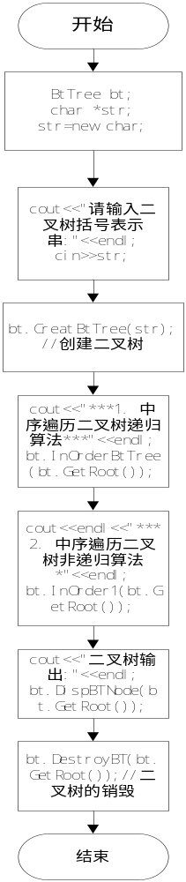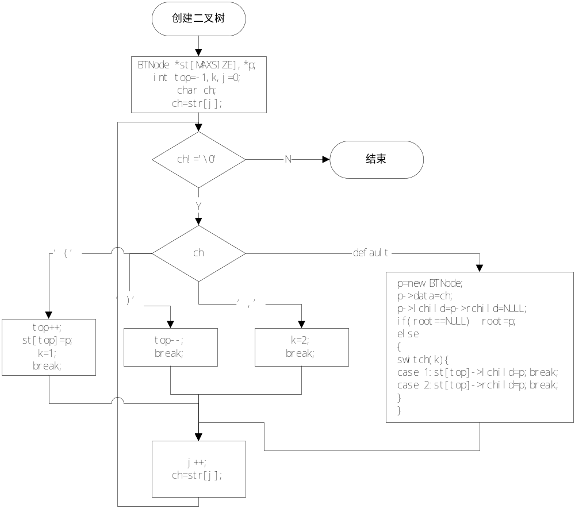
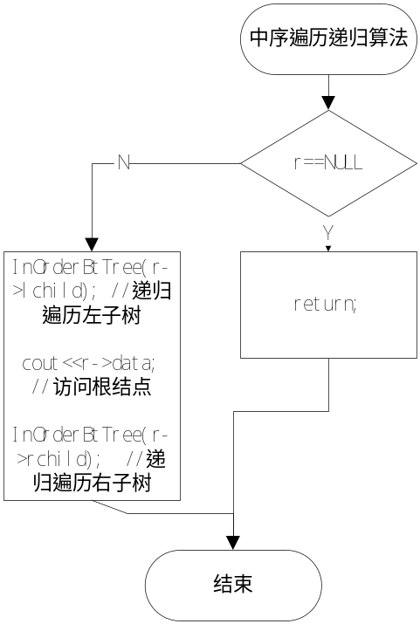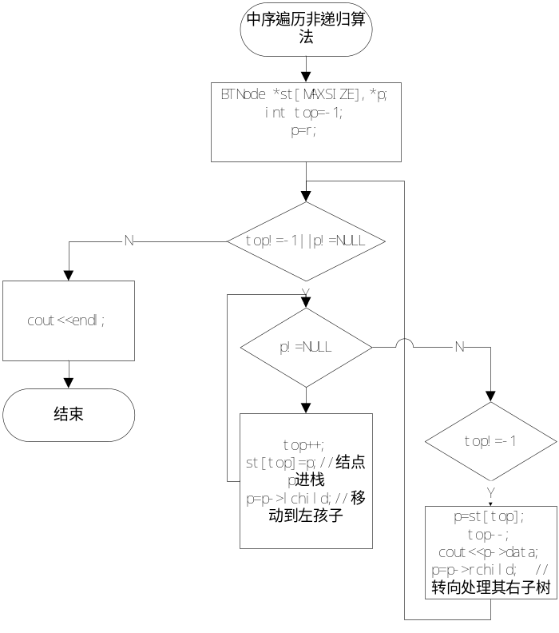
加强题：
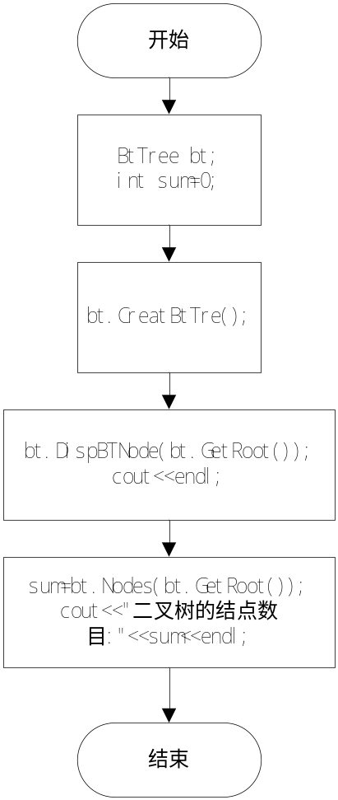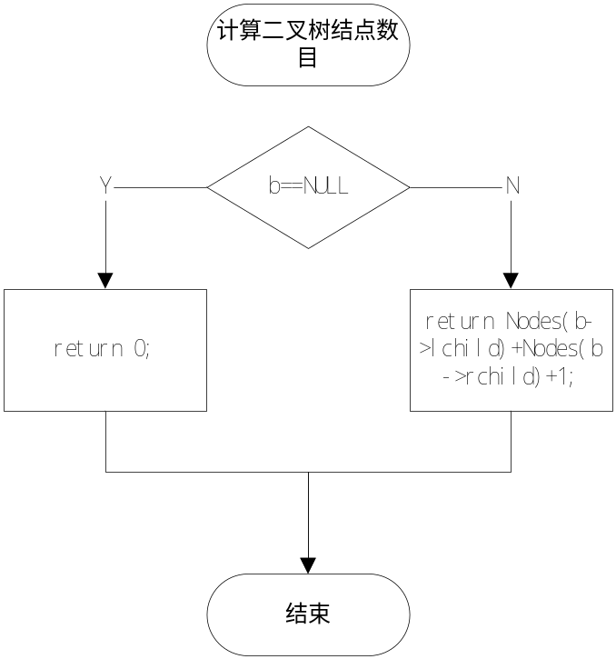
提高题：
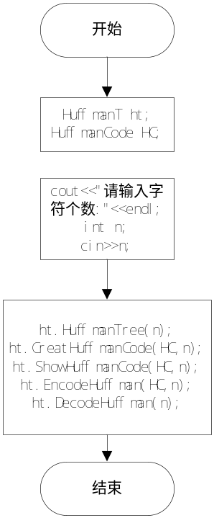
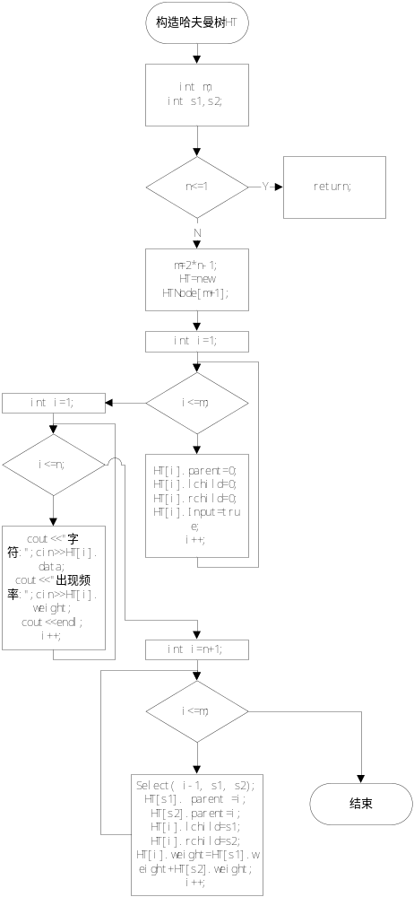
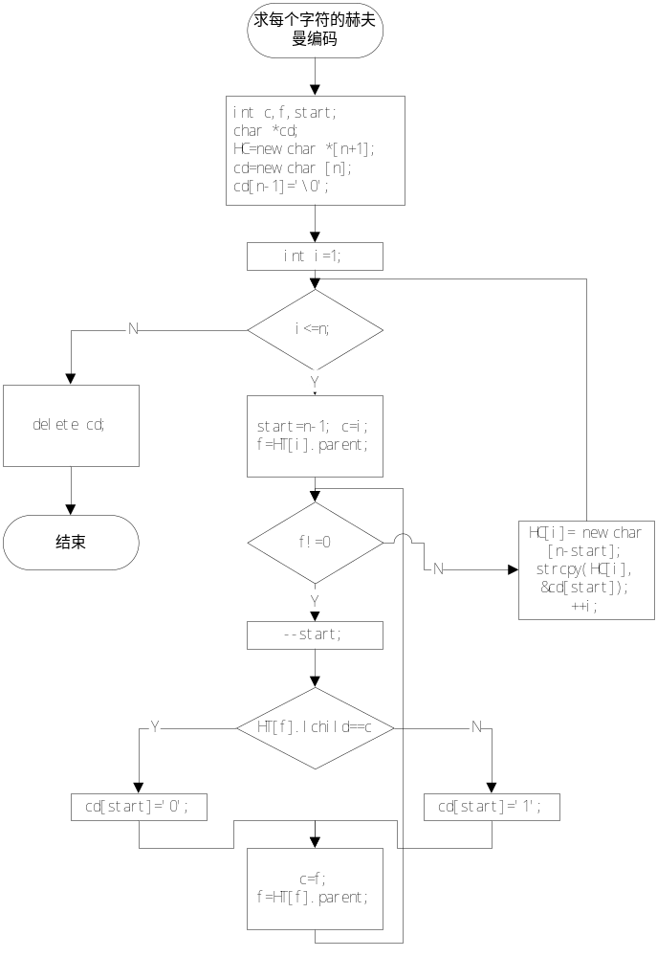
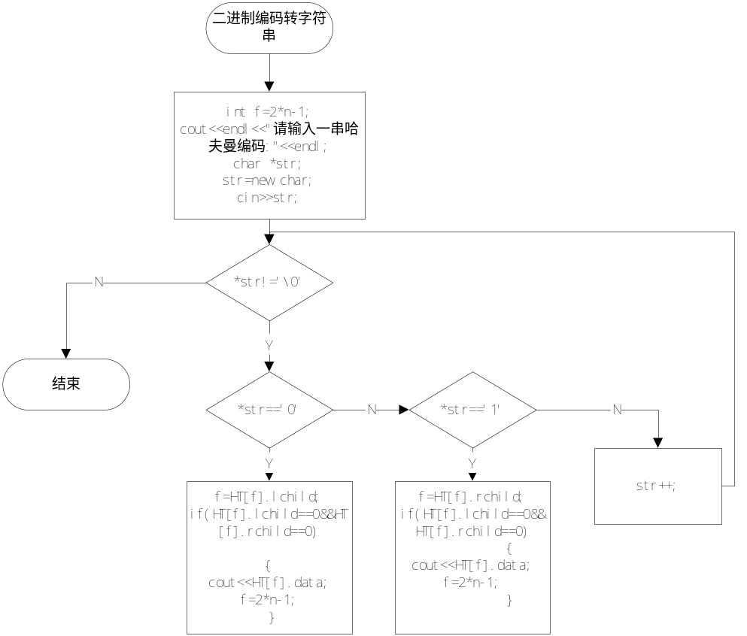
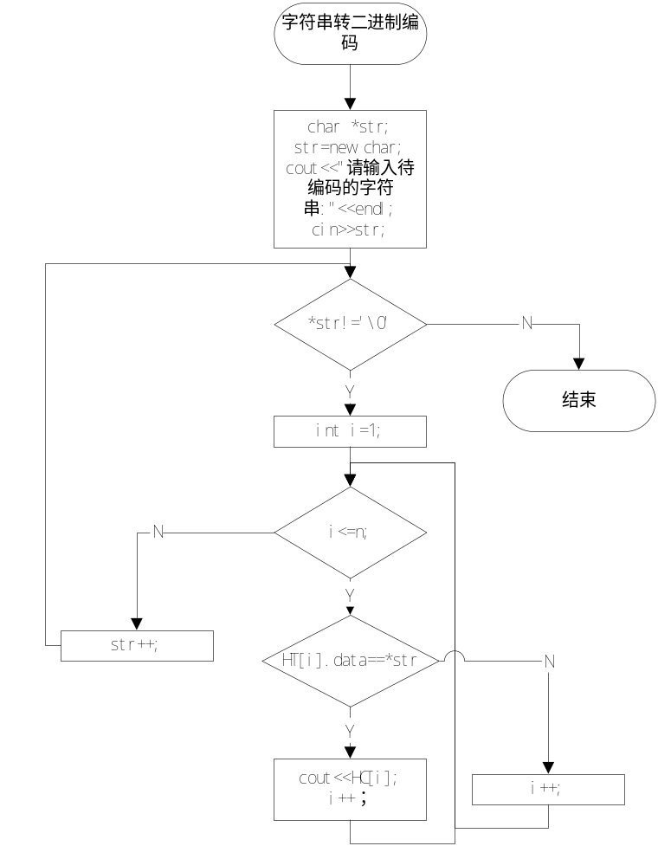
选作题：
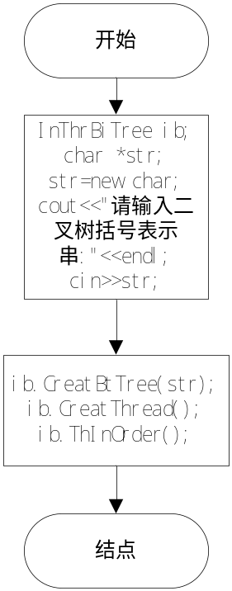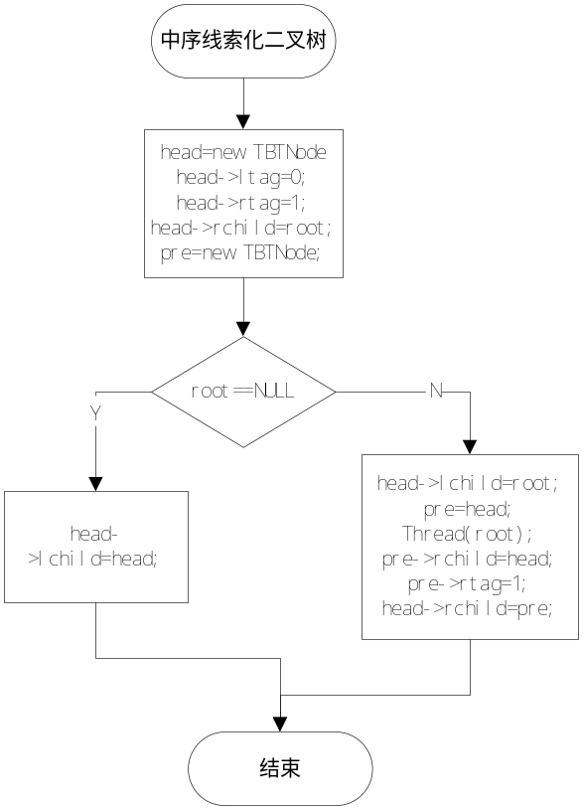
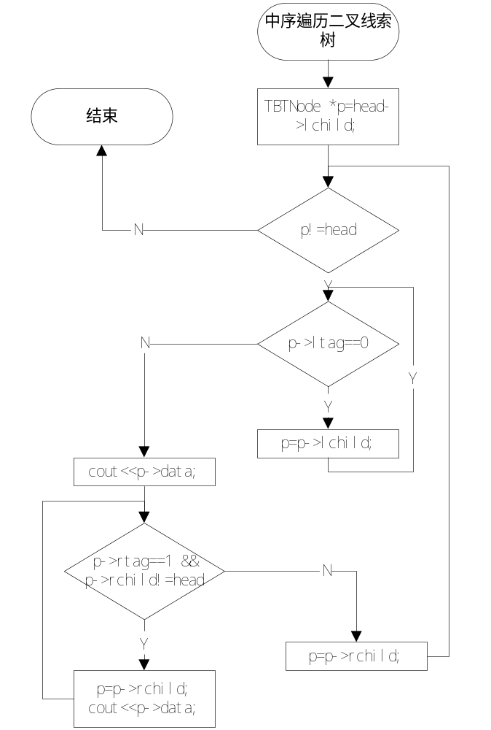
5.运行结果
基本题：
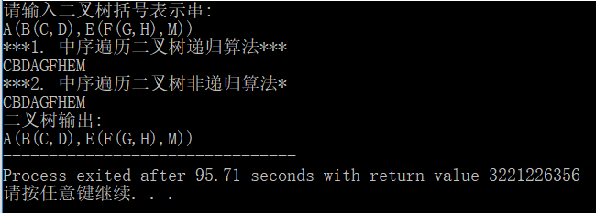

加强题：
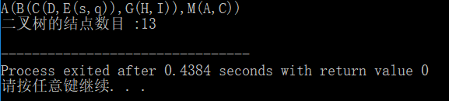
提高题：
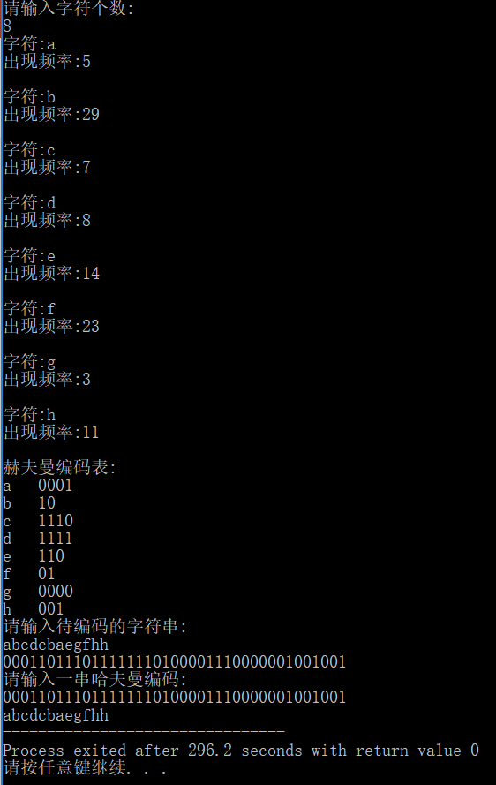
选作题：
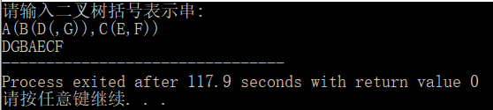
6.实验体会（包括调试过程中发现的问题及解决方法）。
1) 通过本次实验我深入理解了二叉树，并初步掌握了二叉树，哈夫曼树，线索二叉树的用法。
2) 二维数组的动态分布:
char **HuffmanCode;
HuffmanCode HC;
HC=new char *[m];
for(int i=0;i<n;i++;
HC[i]= new char [n]
3)可以设置一个布尔变量来判断树的结点是否被访问过bool Input(true or false)
4)学会了如何查找数组中两个较小的数
5)定义完一个指针必须给他赋值或者分配空间才能正常使用。
6)报告还是边敲代码边写的好。

